
nn
Informática y Tecnología

AMOR AL ESTUDIO

- IDENTIFICACIÓN
Docente: | Nelly Sora | GRADO | TERCERO
Blog de clase: |   https://ciberneticosclass.wixsite.com/nellysoratic
SEÑALES DE TRANSITO

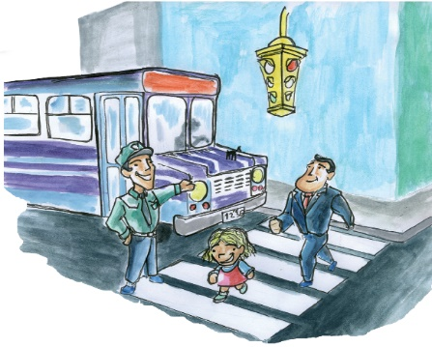
Seguridad Vial
- Observa y contesta en tu cuaderno:

- ¿Qué observas en la imagen?
- ¿Dónde están ellos?
- ¿Quién dirige el tránsito?
- ¿Es importante su labor? ¿Por qué?
- ¿Qué crees que pasaría de no estar el policía y el semáforo?

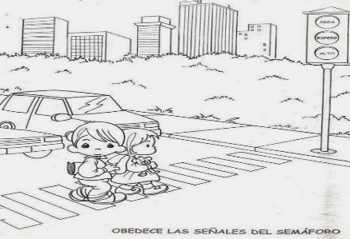
- Escribe el siguiente texto y dibuja la imagen en tu cuaderno
Son todas las medidas de seguridad que se toman para prevenir los accidentes de tránsito. Dichas medidas involucran el respeto de las señales de tránsito.

- Colorea la siguiente imagen teniendo en cuenta la guía de colores del lado izquierdo y la operación matemática. Pega esta guía en el cuaderno.
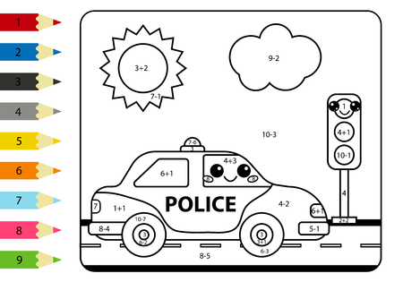
ROJO
AZUL
NEGRO
GRIS
AMARILLOLO
NARANJALO
AZUL CLARO
ROSADO
VERDE



Las Imágenes de esta guía fueron copiadas de: https://acortar.link/vhE9iN y modificadas por Nelly Sora.

